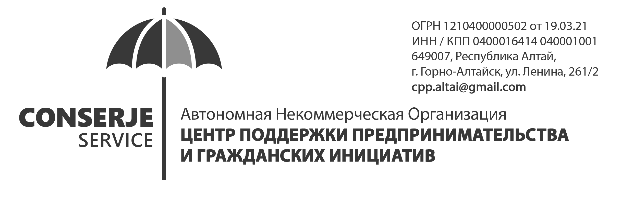

**Программа Format # AirFit Altai – Таиминг**

(приложение №001 к договору реализации программы Format#AirFitAltai)

**Первый день (по умолчанию воскресенье)** прилет гостей в Аэропорт г. Горно-Алтайска, встреча группой сопровождения Conserje Service

Трансфер до места расселения – Эко курорт Grand Chalet Altai [www.hotel.grandchalet.ru](http://www.hotel.grandchalet.ru)

Днем отдых – адаптация, прогулка с экскурсоводом по территории ОЭЗ «Бирюзовая Катунь»

Вечерняя программа - знакомство с алтайской культурой, историей мифами и легендами в форме большого шоу – представления с алтайскими народными танцами, сказителями, музыкантами и артистами

Сценарий шоу построен на основе алтайской легенды о Алтайдын-Эззи – добром духе сотворившем Алтай…

Режиссер Калашникова Екатерина (г. Москва)

Кайчи (Сказитель) - Мерген Тельденов

Артисты, Добрыня Сатин (арт группа Новая Азия), Государственный Национальный Театр Танца и Песни «Алтам»

Меню ресторана (по согласованию)

**Второй день (понедельник)** утро начнется с медитативной программы, после которой, позавтракав, группа направится по специальному маршруту - Эко - тропа Бирюзовая

Локации эко - тропы Бирюзовая:

Фито локация – оборудованная под чайную церемонию площадка в живописном месте (в программе локации - дегустация отваров целебных алтайских трав и кореньев)

Фото локация - с панорамным видом (фон- горная река Катунь, белые прибрежные скалы)

Кейтеринг – оборудованная, под прием пищи, локация (меню ПП от ресторана Рерих по согласованию)

В конце маршрута «эко - тропа Бирюзовая», группу ждет площадка где пройдет первый этап программы индивидуального зачета - состязание в стрельбе из спортивного лука.

Далее участников ждет экскурсия на ГЛК «Манжерок» [www.манжерок.рф](http://www.манжерок.рф) где состоится второй этап программы индивидуального зачета - mountain bike (скоростной спуск с горы на спортивном горном велосипеде)

Вечером ужин в ресторане и сон!!!

**Третий день (вторник)** (авиа трансфер ОЭЗ Бирюзовая Катунь – Нац. Парк Сайлюгемский п Кош - Агач) Утро по традиции начинается с медитативной программы и завтрака после которого гостей ждет обзорная авиа - экскурсия в Катунский биосферный заповедник «Алтай – земля тысячи озер»

Локации& тайминг

Взлет 12.00 - вертолетная площадка ОЭЗ «Бирюзовая Катунь»

маршрут:

Природный парк «Каракольские озера», город каменных духов (посадка),

Ороктойский мост, устье реки Урсул (Правительственная резиденция), Инегень – парк (посадка - кейтеринг)

Устье реки Аргут, г. Белуха, озеро Аккем (посадка)

Катунские белки (озера Кучерлинские , Мультинские ), визит центр Национального Парка Сайлюгемский (посадка - конечная точка маршрута)

Основной целью полета является, гора Белуха расположенная в Усть–Коксинском районе Республики Алтай, священное место для всех тюркских народов, обладающее невообразимой энергетикой и красотой.

Конечной точной маршрута станет визит центр Национального природоохранного парка Сайлюгемский [www.sailugem.ru](http://www.sailugem.ru) урочище Чаган Бургазы (5 км зона от границы с Монголией) где участник программы ждет вкусный ужин, вечер у костра и отдых

**Четвертый день (среда)** Национальный парк Сайлюгемский находится на самой южной точке Гонного Алтая на границе с Монголией, является крупнейшим в России природоохранным полигоном сохранения популяции снежного барса - ирбиса, других красно книжных животных. Участники программы примут участие в однодневной научной экспедиции, так же в этот день состоится третий этап программы индивидуального зачета – трейлраннинг – забег по пересечённой местности с полосой препятствий

Вечером состоится медитативная программа визуализации под звуки этнических инструментов в лучах заходящего солнца на смотровой площадке горы Инерка.

**Пятый день (Четверг)** (трансфер авто Нац. Парк Сайлюгемский п Кош – Агач – отель KLEVER Resort с. Чемал) Центральным событием дня станет авто экскурсия по Чуйскому тракту (одной из пяти красивейших трас мира по версии журнала The National Geographic)

С остановками в знаковых местах (Гейзерово озеро, слияние реки Чуя и Катунь, перевалы Чике-Таман и Семинский)

В ходе автотура состоится четвертый этап программы индивидуального зачета – скоростной заплыв на открытой воде ( озеро Чейбек-кёль, расположено в верховьях реки Чибит на высоте 1949 м – в уникальном географическом месте – долине озер Улаганского перевала - высокогорной тундре ).

Конечной точкой маршрута экскурсии станет отель KLEVER Resort [www.kleverresort.ru](http://www.kleverresort.ru), где вечером участников программы ждет русская баня на берегу реки Катунь с профессиональным Пар-мастером.

**Шестой день (Пятница)** Самый волшебный день программы, день духовного обогащения, очищение сознания

После завтрака участники пройдут пятый заключительный этап программы индивидуального зачета – сплав по горной реке Катунь на каяке в сопровождении инструктора по трассам второй - третей категории сложности.

А ближе к вечеру будет осуществлён визит в труднодоступное ущелье Кара Суу - стоянка великого шамана Кара-Таш, где каждый из гостей пройдет священные обряды и ритуалы народов Алтая.

Ритуал подношения даров духам огня, воды, гор Алтая;

Изготовление, сожжение ритуальной куклы Джер, сплетенной из пучка священной травы, Построение культовой пирамидки Туур - в качестве дани духу Алтайских гор,

Обрядовый рисунок на камне и приношение его в дар духу воды Суу…

Шаманский обряд очищения …

Остаток дня Вы проведете в покое и умиротворении думая о вечном, созерцая переливы потоков горной реки, наслаждаясь звуками природы

**Седьмой день (Суббота)** (трансфер авто отель KLEVER Resort с. Чемал – Курорт & Игорная зона Altai Palace) Завершающий день программы. Дневные оздоровительные процедуры на основе пантовой и фито продукции Мараловодческой фермы Каимское, Курорт Altai Palace, [www.altaipalace.ru](http://www.altaipalace.ru) пантовые ванны, фито бочки массаж, дегустация трав и… вечерняя финальная встреча в одном из лучших ресторанов Сибири – Рерих, где будут определены и награждены победители призеры программы индивидуального зачета, подведены итоги программы, высказаны напутствия и пожелания

**Восьмой день (Воскресение)** (Курорт & Игорная зона Altai Palace – Аэропорт г. Горно-Алтайск) Вылет из аэропорта г. Горно-Алтайск.